功能概述
统信桌面专业版UOS系统支持安装ufw防火墙管理软件，底层基于netfilter的，UOS系统默认未安装ufw防火墙，需要手动安装。

UFW安装方法
打开终端Ctrl+Alt+T，执行 sudo apt install -y ufw 安装ufw软件。
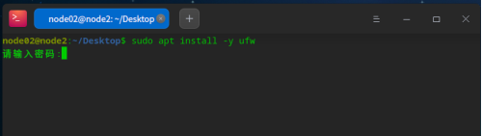
安装ufw防火墙
验证密码完成后系统会自动安装应用。安装完成后执行dpkg -l | grep ufw查看，输出如下则表示ufw已成功安装。
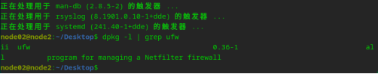
查询ufw是否安装成功

UFW使用方法
命令默认语法： ufw allow/deny <端口号>/<可选：协议>

步骤一
管理员身份执行systemctl status ufw查看ufw运行状态。
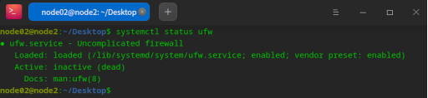
查看ufw运行状态

步骤二
终端执行ufw enable启动防火墙软件。启动ufw防火墙，设置ufw防火墙开机自启。
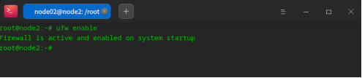
启动防火墙软件
注：此步骤必须以管理员身份执行，否则会报错如下图所示：
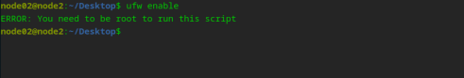
报错信息

步骤三
终端执行ufw status查看当前配置规则。
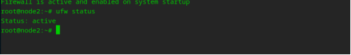
查看当前配置规则

步骤四
添加防火墙规则。举例说明，如下：
ufw default deny #默认拒绝外部访问主机
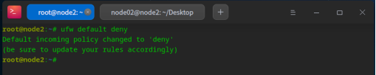
默认拒绝外部访问主机
ufw default allow #默认允许外部访问主机
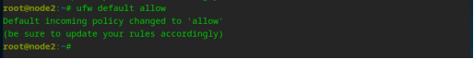
默认允许外部访问主机
ufw allow 443/tcp #允许通过tcp协议访问443端口
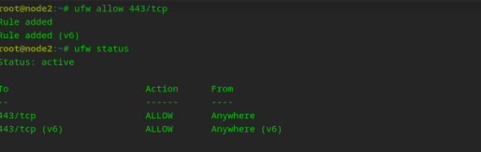
允许通过tcp协议访问443端口
ufw allow 80 #允许通过80端口访问本机
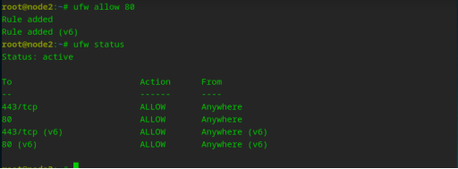
允许通过80端口访问本机
ufw deny from 192.168.1.0/24 to any port 22 #拒绝192.168.1.0网段设备访问22端口
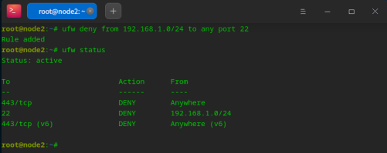
拒绝192.168.1.0网段设备访问22端口
ufw allow ssh #允许通过ssh服务访问本机
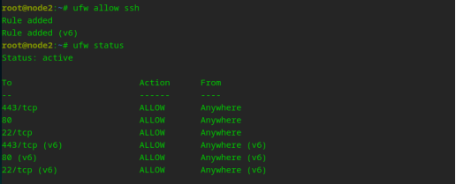
允许通过ssh服务访问本机
ufw deny ssh #拒绝访问本机ssh服务
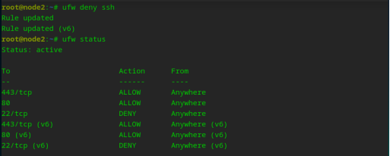
拒绝访问本机ssh服务

禁用UFW
终端执行 ufw disable 即可禁用ufw防火墙。防火墙处于inactive状态时配置将不再生效。
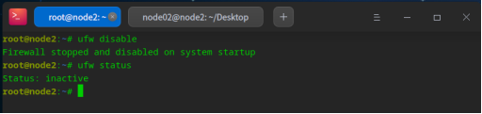
禁用UFW

©统信软件技术有限公司。访问者可将本网站提供的内容或服务用于个人学习、研究或欣赏，以及其他非商业性或非盈利性用途，但同时应遵守著作权法及其他相关法律的规定，不得侵犯本网站及相关权利人的合法权利。除此以外，将本网站任何内容或服务进行转载，须备注：该文档出自【faq.uniontech.com】统信软件知识分享平台。否则统信软件将追究相关版权责任。

